Муниципальное бюджетное дошкольное учреждение
детский сад №11 «Лучик» город Петровск Саратовская область

Квест – игра
«Родина моя - Россия»
в подготовительной группе.

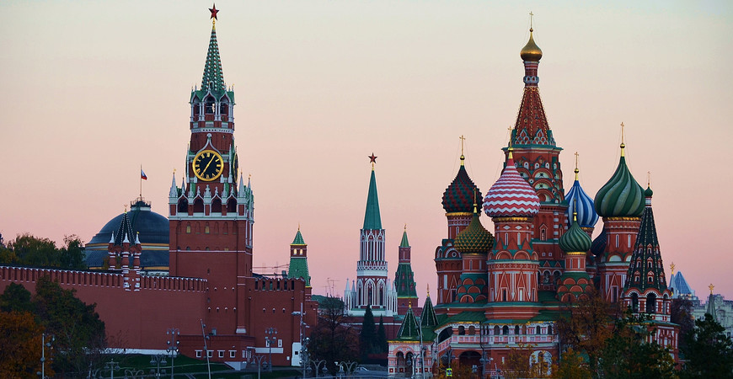

Воспитатель
Трухина Ольга Александровна

2022г.

Тема. Квест – игра «Родина моя - Россия »

Цель: формировать чувство патриотизма, воспитывать любовь к Родине.

Задачи:
Закрепить знания детей о государственных символах России;
Воспитывать чувство любви к своей Родине – России;
Расширять представления о природе России;
Развивать интерес к родной стране, к родному краю.
Закреплять умение работать с элементами нетрадиционного рисования и аппликации.
Предварительная работа: беседа, рассказывание стихов, рассматривание иллюстраций символики Российского государства, чтение стихов о России.

Материалы и оборудование:
ИКТ. Письмо. Конверты с заданием. Карта России. Иллюстрации: г. Москва, г. Саратов, г. Петровск, животные леса. Разрезная картинка «флаг России». Шаблоны домов, клей, кисти, салфетки.

Ход квест-игры:

Воспитатель: Ребята, сегодня к нам в группу пришло письмо, давайте прочитаем от кого же оно?

Письмо
Ребятам подготовительной группы «Солнышко»
От Незнайки из Солнечного города
Здравствуйте ребята. Я попал в вашу страну и не знаю о ней ничего. Мне так интересно узнать о вашей стране. Помогите мне расскажите о своей стране.
Дети. Незнайка мы поможем тебе.
Воспитатель: Ребята , я предлагаю нам отправиться в квест – игру по нашей стране, а путь нам укажет вот эта стрелочка.
- На каждой остановке мы будем находить части пазла, а в конце игры мы эти части сложим. И узнаем, что изображено.
Воспитатель: Ребята отправляемся в путь.
(Звучит музыка)
Воспитатель.
Первая остановка: «Родина».
Как называется наша страна?
Как называется столица нашей Родины?
Как называется город, в котором мы живем?
Как называется наша область?
Воспитатель: Все справились с заданием. За правильные ответы — вот ваша первая часть пазла.
Воспитатель: Ну, что ж мы отправляемся дальше путешествовать, обратимся к нашей стрелочке:
Все вместе: Стрелка, стрелка подскажи
Стрелка, стрелка укажи
Воспитатель: Вторая остановка: «Профессии»
- Все профессии прекрасны.
Все профессии важны.
Знаем мы, что наши руки
Будут Родине нужны!
- Ребята, сейчас мы с вами поиграем в игру «Чудесный мешочек».
Воспитатель: Вам предлагается поочередно достать предмет из мешочка и назвать, к какой профессии он относится, и показать, как им работают.
Воспитатель: Ребята вы молодцы, все предметы назвали правильно, ваша вторая часть пазла.
Воспитатель: Ну, что ж мы отправляемся дальше путешествовать, обратимся к нашей стрелочке.
Все вместе: Стрелка, стрелка подскажи
Стрелка, стрелка укажи.
Воспитатель: Третья остановка: «Лесная поляна».
Здравствуй, лес!
Дремучий лес,
Полный сказок и чудес!
Игра «Назови животных леса».
- Тогда слушаем задание. В наших Российских лесах живут дикие животные, Назовите их.( Показ слайда)
Дети: Лиса, заяц, белка, медведь, волк, еж, мышь, рысь и т.д.
Воспитатели. Какие животные занесены в «Красную книгу»
Воспитатель: Да, хорошая у вас команда. Все эти животные обитают у нас в России.
- Ребята, ваша третья часть пазла.
Воспитатель:
И так, мы отправляемся дальше путешествовать, обратимся к нашей стрелочке.
Все вместе: Стрелка, стрелка подскажи.
Стрелка, стрелка укажи.
Воспитатель: четвертая остановка: «Улица города».
Ребята, я думаю, что вы очень любите свой город. Хотите, чтобы появлялись в нём новые улицы с многоэтажными домами, магазинами, школами, детскими садами, кинотеатром, чтобы он стал уютнее и краше?
Дети: Да, хотим.
Воспитатель: Я предлагаю вам сейчас стать архитекторами.
И построить новую улицу нашего города
Воспитатель: Молодцы! Вы хорошо потрудились! Я вижу, что вы очень любите свой город. Нашу Родину.
- И последняя часть пазла
- Ребята, вам нужно сложить пазл.
(Дети складывают пазл на столе.)
И так, что у вас получилось?
(Ответы детей.)
Воспитатель: Правильно – это флаг нашей Родины - Россия.
Воспитатель. Ребята, посмотрите, куда показывает эта стрелочка?
Все вместе: Стрелка, стрелка подскажи.
Стрелка, стрелка укажи.
Воспитатель. Незнайка приготовил для вас сюрприз!
Воспитатель. Ребята, что вы сегодня узнали про нашу Родину?
Дети: Мы живем в самой большой стране - России. Столица нашей родины – Москва.
В нашей стране живут и трудятся люди разных профессий, врачи, военные, продавцы, строители, учителя.
Воспитатель: Молодцы, ребята, мне очень интересно было с вами путешествовать. Много вы рассказали о нашей родине России. Когда вы вырастите, станете достойными жителями своего города и принесёте огромную пользу родине - России.

